**中山大学数据科学与计算机学院本科生实验报告**

**（2017学年秋季学期）**

课程名称：**数字电路与逻辑设计实验**  任课教师：**保延翔**  助教：**李鹏飞**

|  |  |  |  |
| --- | --- | --- | --- |
| 年级&班级 | **2016 教务三班** | 专业(方向) | **软件工程** |
| 学号 | **16340247** | 姓名 | **席睿** |
| 电话 | **13760919069** | Email | **Sirius_see@outlook.com** |
| 开始日期 | **2017/11/01** | 完成日期 | **2017/10/04** |

1. **实验题目**

计数器的设计

1. **实验目的**

熟悉JK触发器的逻辑功能，掌握JK触发器构成异步计数器和同步计数器。

**三、实验设计与原理**

实验1：用JK触发器设计16进制异步计数器，并在实验板上实现

根据数电理论课所学，利用JK触发器的分频特性，将4个JK触发器的Q与CLK首尾相连，JK全部接高电平。依照书本内容，此时每当时钟到来时，Q便会翻转一次，各个JK触发器的时钟频率依次减半。将它们的输出作为16进制数的8421码，即为十六进制计数器。

按照理论连接电路图并运行仿真，得到结果与推理一致。

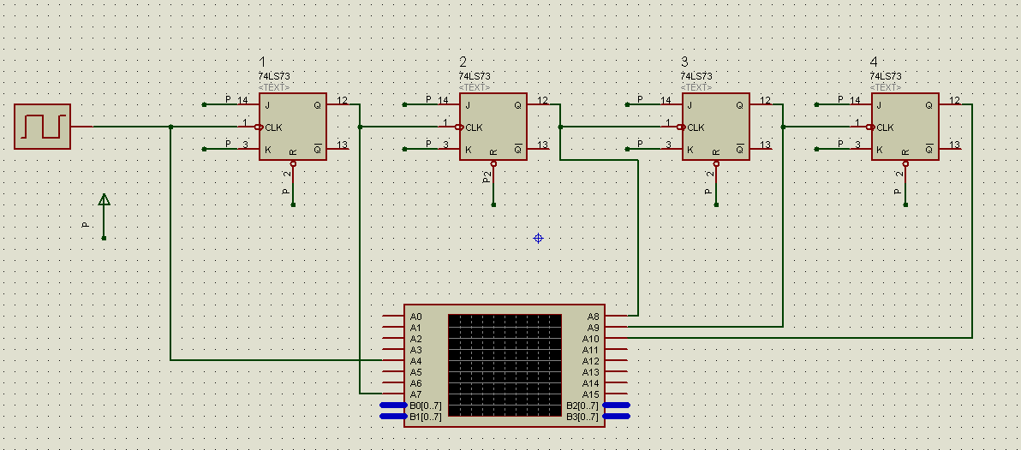

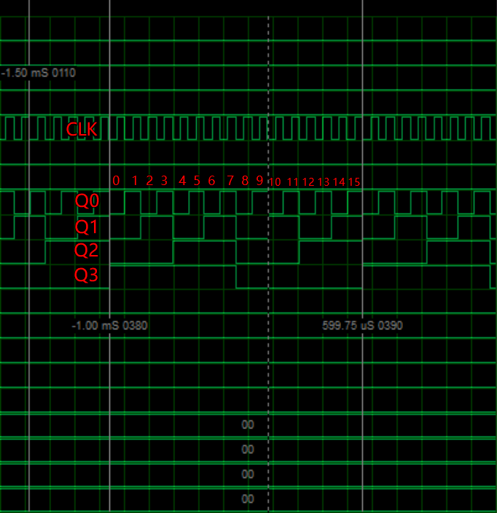

实验2：用JK触发器设计16进制同步计数器，并在实验板上实现

由于实验1使用的是上一个JK触发器的输出作为当前触发器的输入，所以会导致输入输出之前存在微小的时间差。将计数器改为同步的以减少时间差（毛刺现象）的出现。

将全部JK触发器的CLK接入时钟信号，然后分析16进制计数器的现态次态转换表。发现，FF0在每一次时钟到来时，都需要翻转；FF1在FF0为1时翻转；FF2在FF0、FF1同时为1时翻转；FF3在FF2、FF1、FF0同时为1时翻转。根据发现，构建J0、K0、J1、K1、J2、K2、J3、K3的布尔表达式如下：

* J0 = K0 = 1
* J1 = K1 = Q0
* J2 = K2 = Q0·Q1
* J3 = K3 = Q0·Q1·Q2

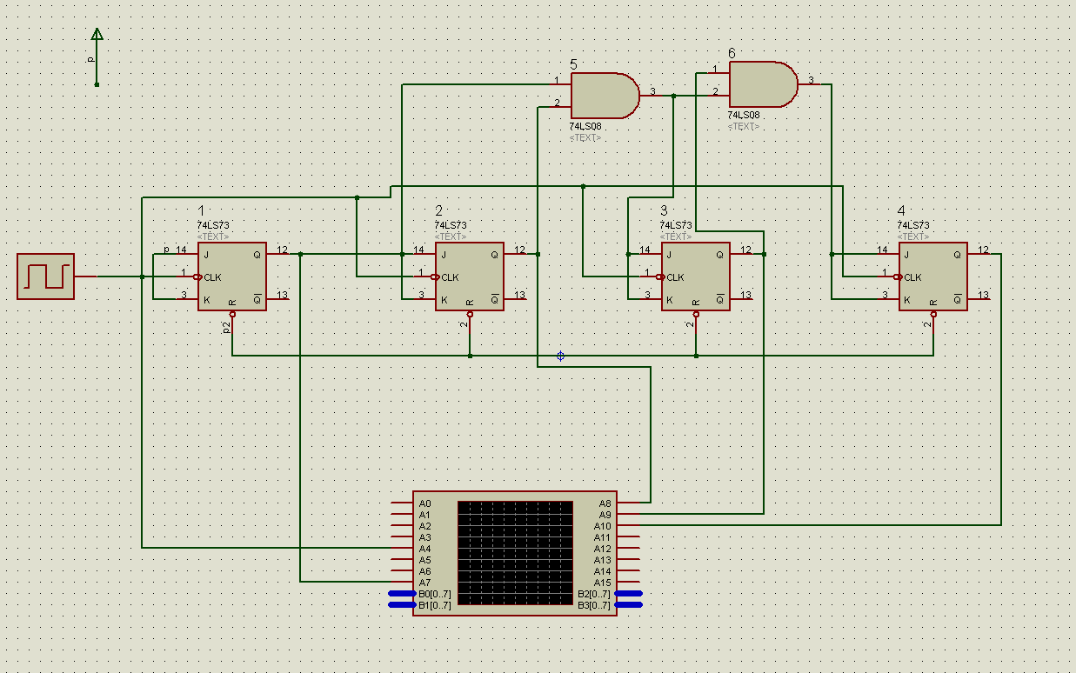根据布尔表达式构建电路图，并运行仿真，得到结果与推理一致。（仿真与实验1一致，不再重复）

实验3：用JK触发器设计能够左移的74LS194，并在实验板上实现

利用D触发器的寄存特性，可以将传入的数据顺次往其后的D触发器传递。

根据如上理论，将JK触发器的J接上一个触发器的Q，K接上一个触发器的Qn。JK正好相反，作为D触发器使用。将197连接成16进制计数器，将197的Q1作为J0实现自动送数。

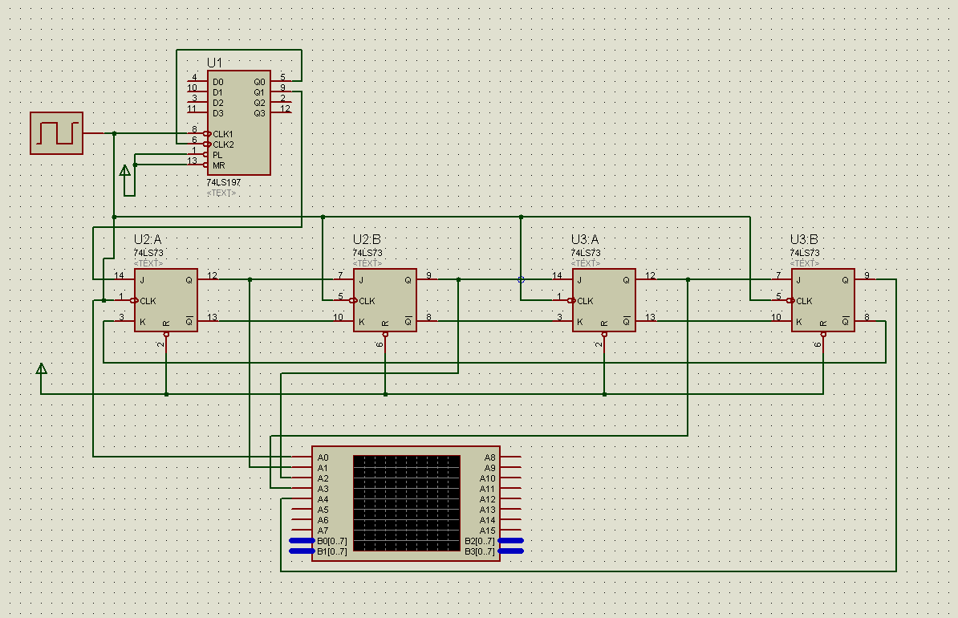按照如上理论，构建电路图，并运行仿真，得到结果与推理一致。

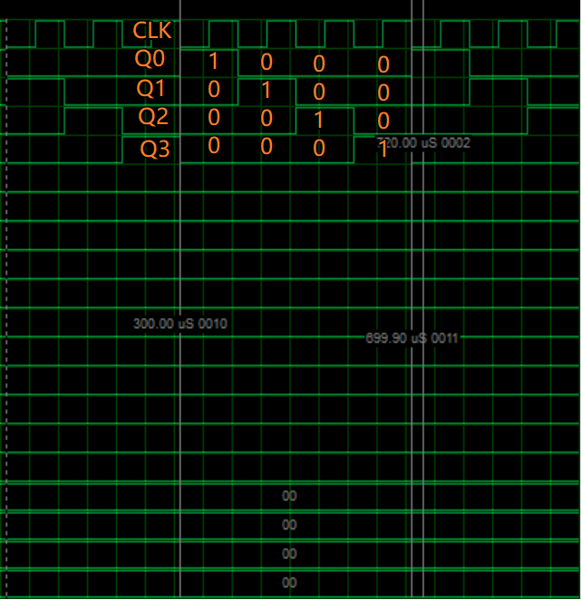

实验4：用JK触发器设计74LS194，在 Protues 上实现

依照堂上老师提供的信息，194实现的是同步送数、左移与右移，异步清零，这四个功能可以视为数字的左移、右移、上移和下移，而保持则可以视为不变。

参考74LS194的电路图。用两个非门与三个与门对S0S1译码。将JK触发器接为D触发器。

当模式“并行送数”输出为1时，将D0、D1、D2、D3作为触发器输入；当模式“右移”、“左移”输出为1时，将上一位或下一位对应值作为触发器输入；当模式为“保持”时，不输入波形；当清除端为0时，各触发器输入0，使输出为0。

按照如上思路，使用与门-或门逻辑对“右移”、“左移”、“并行送数”三个模式进行输入数据的选择（因为另外两个模式不需要通过输入JK实现），测试，各输出与194相同。试验成功。

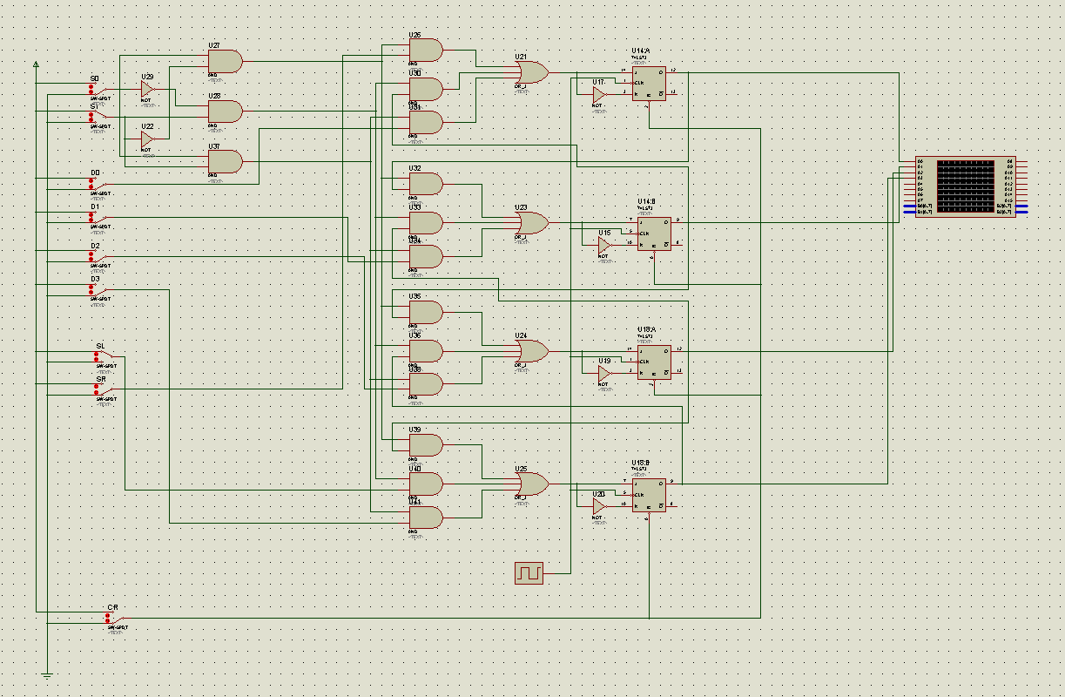

实验5：用JK触发器设计74LS197，在 Protues 上实现

根据堂上老师提示，使用74LS76，利用S接口置1，R接口置0。另外，清零、初值和计数均为异步实现。

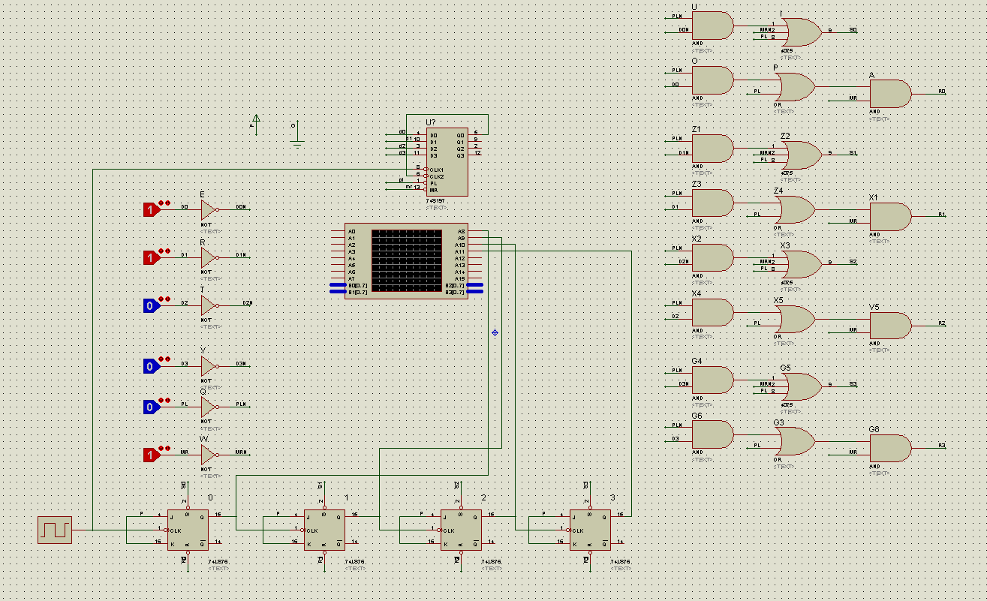作出清零端MR、初值端PL和初值D 与 置零端R、置一端S的的真值表，根据真值表得到R、S的布尔表达式：（其中S R D 的下标一一对应）

* S = PL_n·D + MR_n + PL
* R = (PL_n·D + PL)MR

依照布尔表达式链接电路图并测试，与197功能完全一致，试验成功。

**四、实验结果**

实验1：用JK触发器设计16进制异步计数器，并在实验板上实现

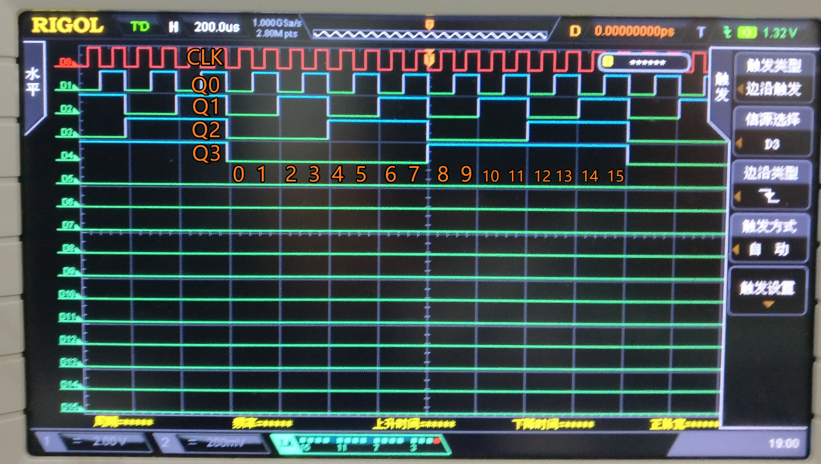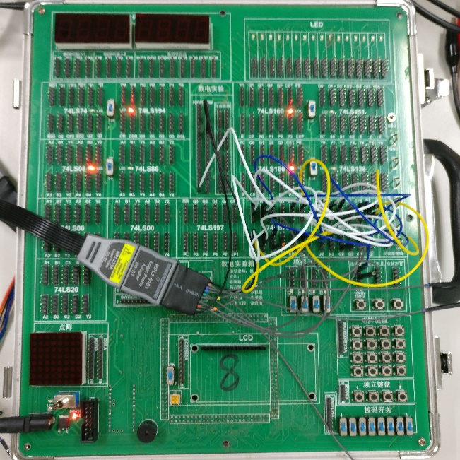根据电路图连接电路，功能成功实现。

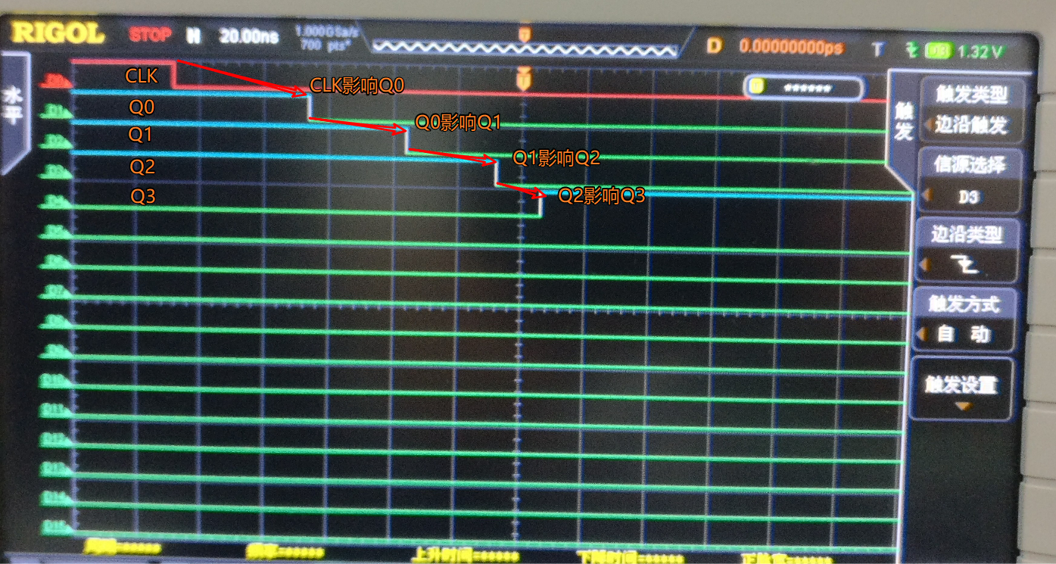放大示波器以分析异步导致的波形差异。

实验2：用JK触发器设计16进制同步计数器，并在实验板上实现

根据电路图连接电路，功能成功实现。

****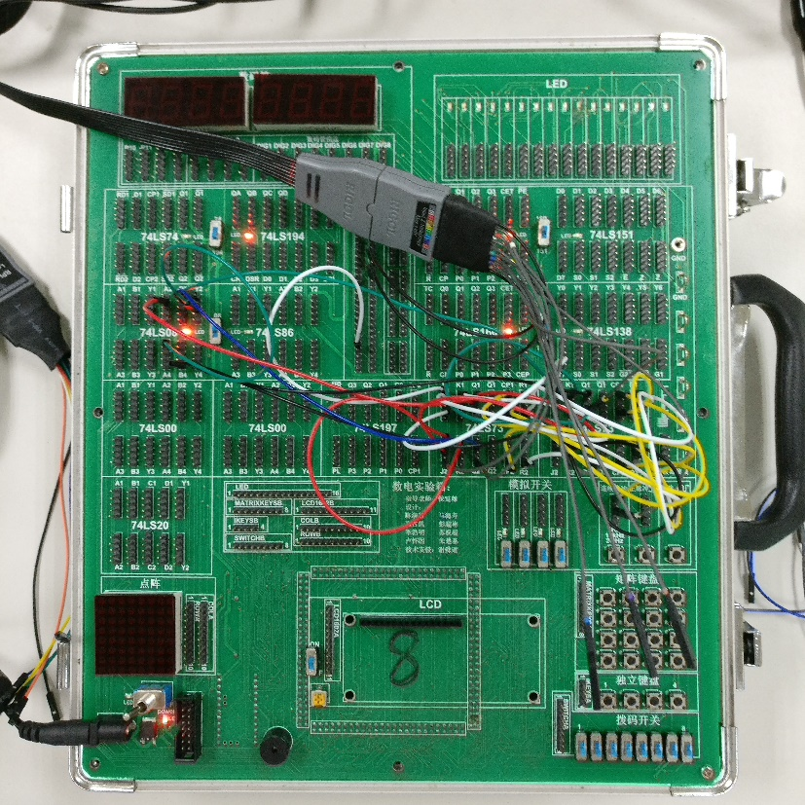

放大示波器以分析异步导致的波形差异。

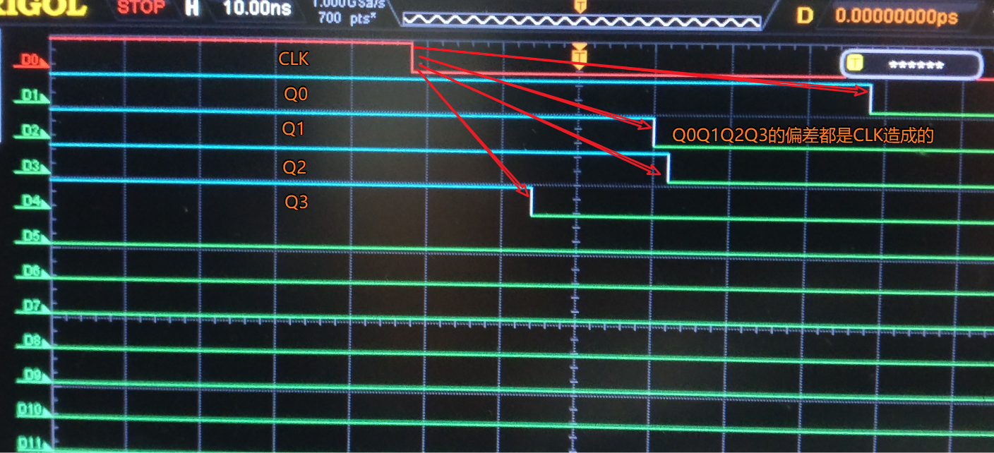

实验3：用JK触发器设计能够左移的74LS194，并在实验板上实现

根据电路图链接电路，实验成功。

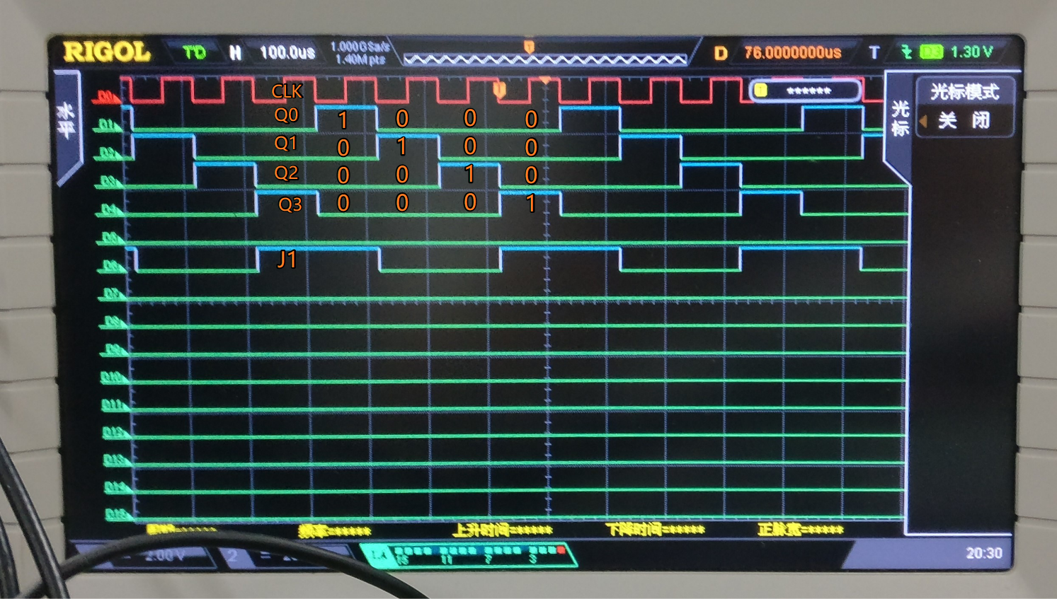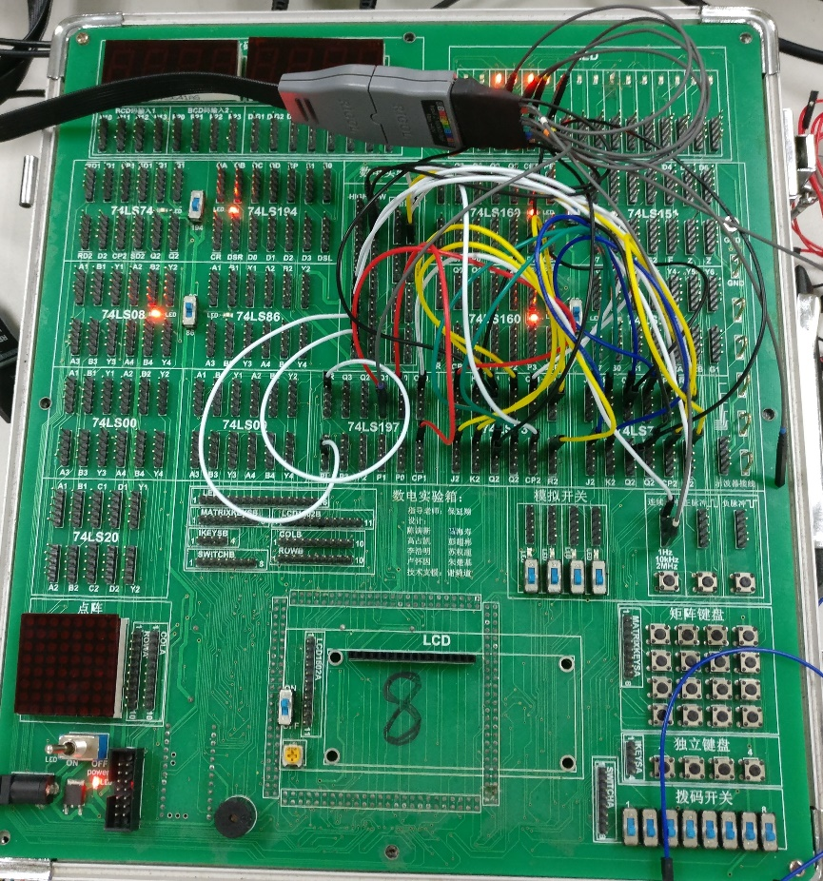

**五、实验感想**

这次实验其实没有什么感想……这节课一个学分干着五个学分的活，已经干习惯了。然后实验报告一写又写到两点多。不过，这一次稍微借助李一下外来科技——194的电路图，把一大难点给扫除了，算是花样偷懒了。

席睿

2017/12/07